ЧЕЛЯБИНСКАЯ ОБЛАСТЬ

АДМИНИСТРАЦИЯ
ЗЛАТОУСТОВСКОГО ГОРОДСКОГО ОКРУГА
РАСПОРЯЖЕНИЕ

27.09.2024 г. | № | 2695-р/АДМ
г.Златоуст
О назначении публичных слушаний

В соответствии с Федеральным законом «Об общих принципах организации местного самоуправления в Российской Федерации», Федеральным законом «О теплоснабжении», постановлением Правительства Российской Федерации от 22 февраля 2012 г. № 154 «О требованиях к схемам теплоснабжения, порядку их разработки и утверждения», Уставом Златоустовского городского округа, Положением об организации и проведении публичных слушаний в Златоустовском городском округе, утвержденным решением Собрания депутатов Златоустовского городского округа
от 28.10.2005 г. № 55-ЗГО:
1. Назначить проведение публичных слушаний по проекту актуализации схемы теплоснабжения Златоустовского городского округа на 2025 г.
2. Срок проведения публичных слушаний - с 09.10.2024 г.
по 18.10.2024 г.
3. Собрание участников публичных слушаний состоится 16.10.2024 г.
в конференц-зале по адресу: г. Златоуст, ул. Таганайская, д. 1.
4. Ознакомление с проектом актуализации схемы теплоснабжения Златоустовского городского округа на 2025 г. осуществляется на официальном сайте Златоустовского городского округа в разделе: деятельность - ЖКХ -новости.
5. Прием предложений и замечаний осуществляется по адресу: г. Златоуст, ул. Таганайская, д. 1, кабинет 622, с 09.10.2024 г. по 15.10.2024 г. в рабочие дни до 17:00 ч.
6. Пресс-службе Администрации Златоустовского городского округа (Валова И.А.) опубликовать настоящее распоряжение в официальных средствах массовой информации и разместить на официальном сайте Златоустовского городского округа в сети «Интернет».
7. Организацию и контроль выполнения настоящего постановления возложить на заместителя Главы Златоустовского городского округа
по инфраструктуре Бобылева В.В.

Рассылка: Бобылев В.В., МКУ ЗГО «УЖКХ», СД,ООВ, пресс-служба

Глава  Златоустовского городского округа | 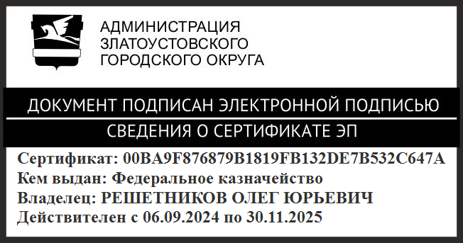 | О.Ю. Решетников

